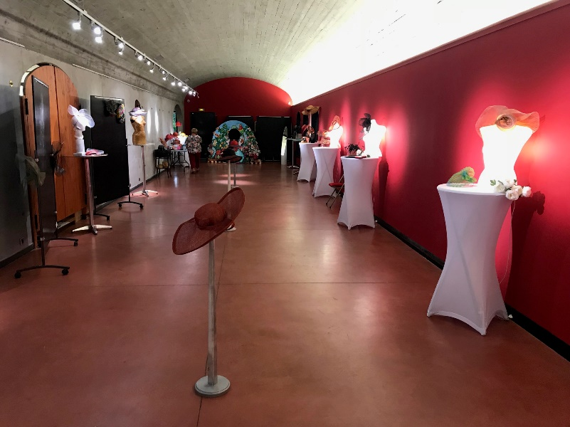
Chanalets Infos
Merci aux mamans et au moment de poésie offert par la Cave Pradelle le dimanche 27 Mai.
C’est grâce à la fête des mères que la compétition s’était organisée en shot gun à 8h00 et cela pour une seule raison, libérer l’ensemble des joueurs pour le repas festif avec les reines du jour « les mamans ».
Près de 40 joueurs s’étaient donnés rendez-vous sur le parcours, pour quelques rares compétiteurs, ce fut une découverte, ils n’avaient jamais été confronté au parcours à des heures si matinales. Affaire à suivre, nous vous informerons s’ils rééditent l’expérience…
La poésie, elle était bien présente à la cave Pradelle grâce à une expo où la matière et la couleur ont réveillé auprès de l’ensemble des participants, leurs âmes d’enfant, propice aux envolées lyriques et aux photos surprenantes, un grand merci à l’atelier Chapotis qui présentait la collection Frida Khalo.
N’oublions pas nos hôtes et leurs nectars, Mr Jacques Pradelle et Jean Stéphane Sauvageon, ils nous ont régalé grâce à une belle dotation et la dégustation des vins élevés dans les collines environnantes : « La cave Pradelle, un haut lieu du bien être des papilles et des yeux. »
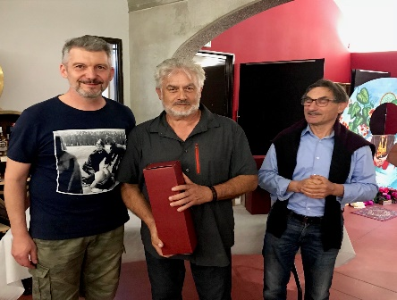
Résultats en pièce jointe.
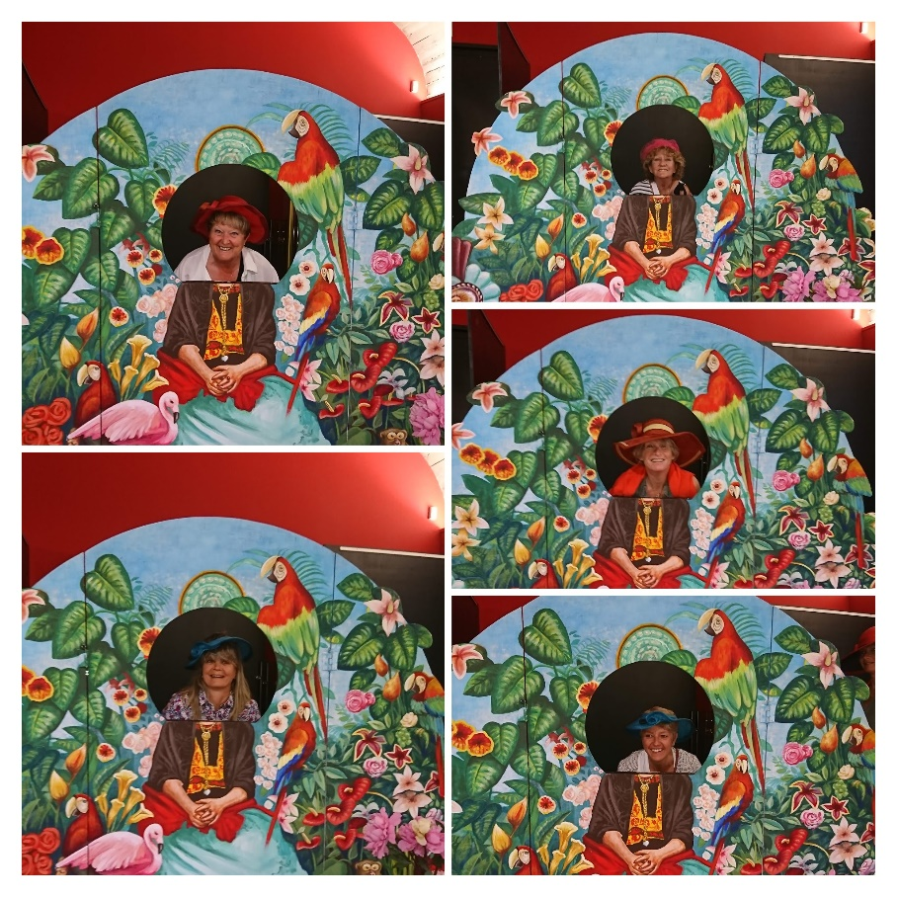

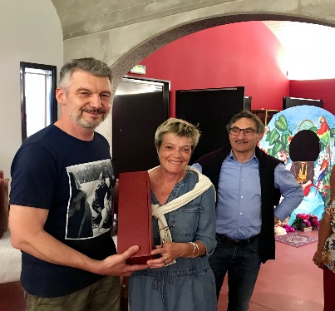

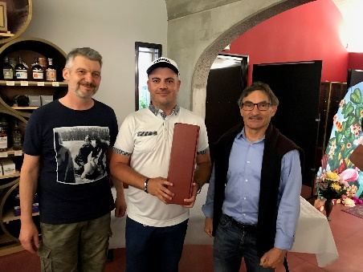

MANIFESTATION A VENIR
Samedi 2 juin
- Compétition de l’Ecole de golf
- Soleil Cup au golf d’Albon, une compétition réservée aux dames, joueuses débutantes associées à des joueuses confirmées. Inscriptions à l’accueil.
Dimanche 3 juin
Une des compétitions incontournables de la saison, la BMW GOLF CUP France 31ème EDITION.
Attention, dans les précédentes communications, nous avions donné une mauvaise information : la formule est un Stableford individuel (au lieu d’un 4 balles).
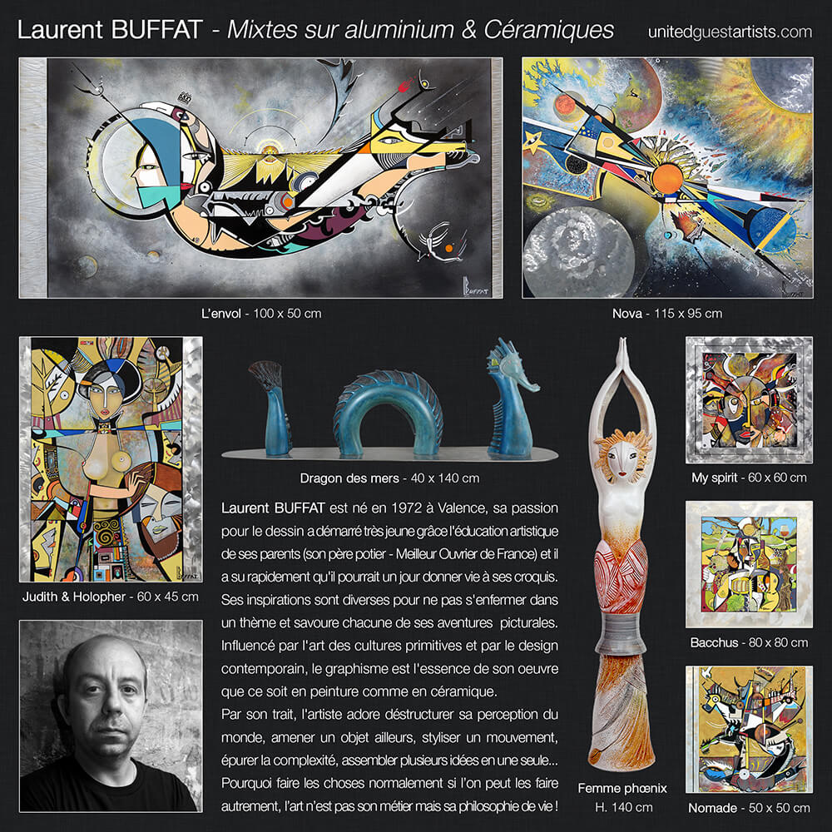
Pour les heureux possesseurs d’une BMW, vous aurez l’opportunité de vous qualifier pour la Finale Nationale 2018. En cette année exceptionnelle pour le golf en France avec l’accueil de la Ryder Cup en septembre, la Finale Nationale 2018 sera d’autant plus unique, puisqu’elle se jouera du 26 au 28 octobre au Golf National, sur le mythique parcours de l’Albatros qui aura été le terrain de jeu des meilleurs joueurs du monde 1 mois plus tôt !
Lors de la remise des prix, nous aurons le plaisir d’accueillir un des artistes qui expose dans le restaurant Les Terrasses des Chanalets », Laurent BUFFAT.

En raison de l’aération des greens, la compétition TAMALOU’S du 4 juin est reportée au lundi 11 juin.
RAPPEL
A partir du lundi 4 juin, aération et sablage des greens.
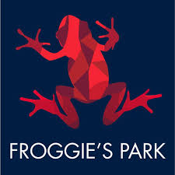
Cette période propice permettra de jouer les greens dans de bonnes conditions dès la fin de la semaine pour la FROGGIE’S PARK, la plage privée du Palais des congrès Sud Rhône-Alpes. Remise des prix sur la plage le SAMEDI 9 JUIN.

L’info du team :
Sophie qui officie depuis 2 ans à l’accueil avec professionnalisme et sourire se lance dans un nouveau défi, elle va participer à l’ouverture d’une salle de sport Néoness à Lyon. Elle nous quitte professionnellement le Dimanche 3 juin. Nous lui souhaitons beaucoup de réussite dans ce nouveau challenge.
Clôturons ces quelques infos par un conseil de prudence, soyez attentif à l’approche du rond-point le plus proche du golf, notre ami Jean-Claude Lextrait a eu une belle frayeur ce Samedi 26 mai, une voiture l’ayant harponnée, le conducteur avait oublié qu’il possédait un système de freinage.
Sonné peut-être, mais un petit air de Bebel dans ses plus belles cascades…

Sportivement,
Le staff du golf

